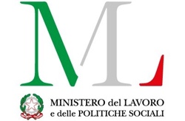 | 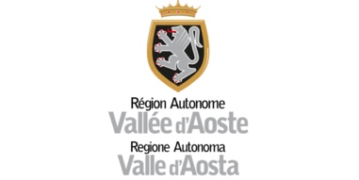 |  | 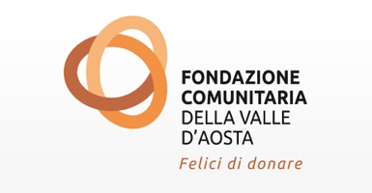
BANDO DI SELEZIONE PER UN ESPERTO DI RENDICONTAZIONE AMMINISTRATIVA E FINANZIARIA
Iniziativa a valere sui Fondi ministeriali DM 44/2020 e DM 93/2020,
ai sensi degli articoli 72 e 73 del d.lgs. 117/2017
CUP F59G20000470001 - F51H20000120001

Scadenza ore 12.00 del 06/09/2021

A Fondazione comunitaria
della Valle d’Aosta

Trasmissione via PEC a:
fondazionevda@pec.it

Oggetto: DOMANDA DI PARTECIPAZIONE al bando di selezione per un esperto di rendicontazione amministrativa e finanziaria, Iniziativa a valere sui Fondi ministeriali DM 44/2020 e DM 93/2020,
ai sensi degli articoli 72 e 73 del d.lgs. 117/2017. CUP F59G20000470001 - F51H20000120001

Il sottoscritto
Nato a , il
Codice Fiscale e/o P.IVA
Residente in
Telefono E-mail
Chiede

di partecipare al bando di selezione per un esperto di rendicontazione amministrativa e finanziaria, a tal fine:
- dichiara, sotto la propria responsabilità, di possedere, alla data di presentazione della candidatura, a pena di esclusione, un’esperienza almeno quinquennale nei servizi di rendicontazione amministrativa e finanziaria di interventi cofinanziati da fondi pubblici (europei, statali o regionali).
- allega il CV, redatto secondo le modalità di cui al punto 2 del bando;
- allega documento di identità in corso di validità.

Data Firma

firma digitale o in forma autografa del dichiarante

